19-9-2017
Instalación y configuración de un entorno de trabajo para programar con JavaScript

Luis José Sanfiel Orsini

Índice
Realizar la instalación y configuración de un entorno de trabajo para programar con JavaScript. 3
Editor Online 3
Sublime Text 4
Atom Editor 6
Validación del W3C 7
Objetivo 9

Realizar la instalación y configuración de un entorno de trabajo para programar con JavaScript.

Editor Online
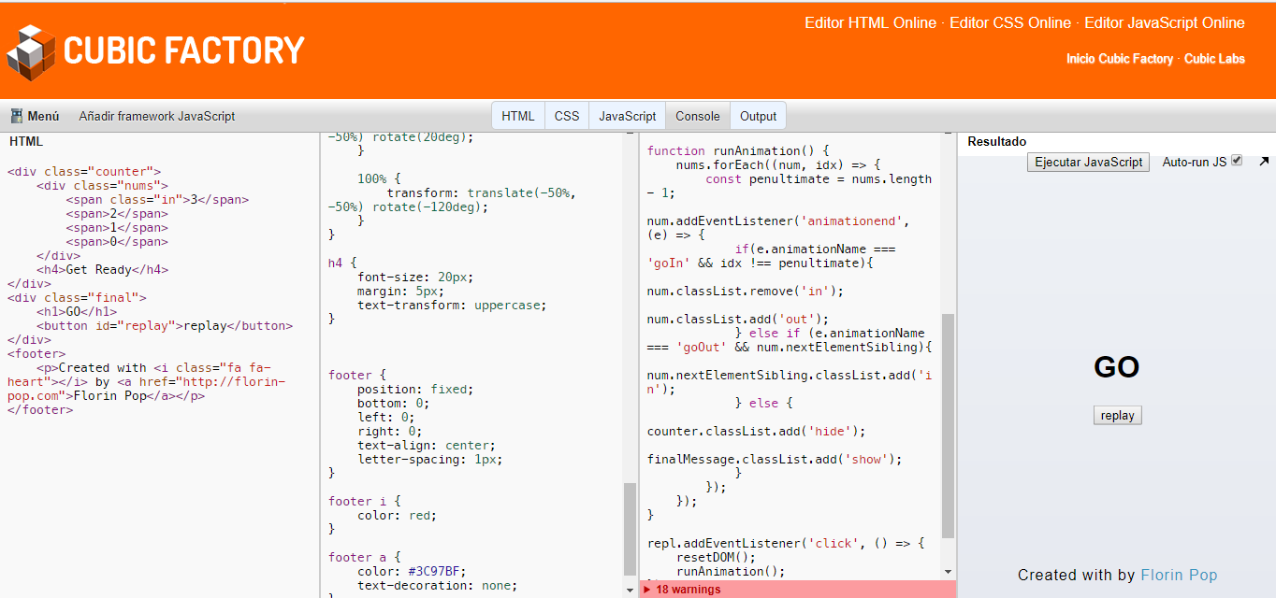

CubicFactory es una empresa de desarrollo web que nos ofrece un editor online en el que podemos probar el funcionamiento de nuestro código en tiempo real.

He elegido este editor ya que me ha parecido una alternativa a Codepen.

- Como principal ventaja podemos ejecutarlo en cualquier navegador sin la necesidad de tener que instalarlo en nuestro equipo lo cual lo hace útil ante un eventual trabajo que tengamos que realizar y no contemos con editores más completos.
- Podemos organizar nuestro código en columnas
Desventajas

- No contiene chequeo de la sintaxis.
- No incluye formateo de código
- No agrupa bloques de código (funciones, etc.…)
- emparejamiento de llaves
- autocompletado
- atajos de teclado
- paquetes que pueden instalarse y cuáles recomendarías
- En el caso del editor web navegadores. soportados

Sublime Text

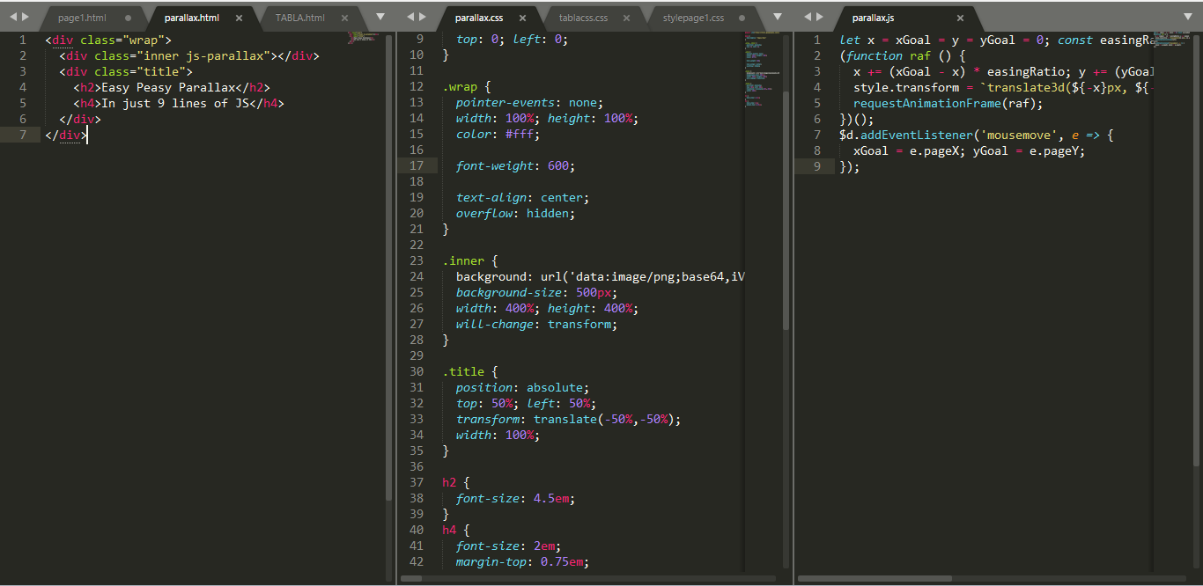

SublimeText Es un editor de código muy rápido y sofisticado que nos permitirá ejecutar un montón de tareas de forma muy rápida y sencilla.

- Soporta 43 lenguajes de programación y texto plano.

- Incluye chequeo de la sintaxis de código.

- No contiene espaciado o identación de código, pero podemos instalar un plugin para aplicar esta característica.

- Incluye selección múltiple de código, Por ejemplo, si seleccionamos una palabra con el ratón pulsando CTRL+D podremos ir seleccionando las siguientes coincidencias y modificarlas todas a la vez:

- Contiene emparejamiento de llaves.

- Cuenta con autocompletado de código esto nos ayudará a recordar cómo se escriben ciertos comandos, funciones o textos del lenguaje o marcado en el que nos encontramos.
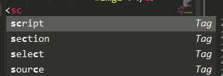

- Cuenta con muchos atajos de teclado entre lo más importantes podemos observar la siguiente captura.

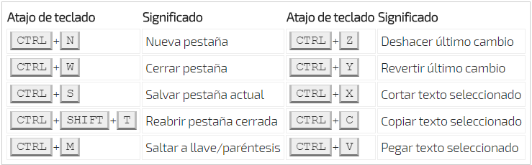

- Existe una gran variedad de paquetes que podemos instalar, pero entre los más usados están:

EMMET es un plugin para Sublime Text que permite aprovechar la sintaxis CSS para ahorrar tiempo en la creación de código HTML. Para entender mejor su utilidad. Si queremos crear una lista no ordenada (ul) de cinco elementos (li), escribiremos lo siguiente: ul>li*5 y presionamos tabulador.

Alignment nos ayuda a identar de forma correcta vuestro código, un código bien estructurado es una buena práctica que debes seguir para tener un código de fácil lectura.

BracketHighlighter permite resaltar visualmente el ámbito de la zona donde estamos escribiendo en nuestro código. Así, si nos posicionamos sobre la apertura de una llave o unos paréntesis, se resaltará visualmente donde se cierran.

- Puede instalarse en múltiples sistemas operativos Windows, GNU/Linux o Mac OS X .

Atom Editor
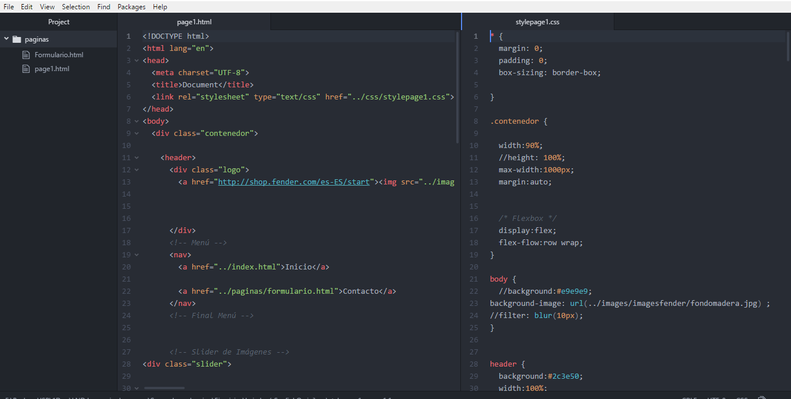
Su plataforma está construida con tecnologías web como HTML y CSS lo que lo hace muy personalizable.

- Soporta una gran cantidad de lenguajes de programación
- Para el espaciado o identación debemos instalar un plugin
- selección o agrupación de bloques de código (funciones, etc.…)
- Incluye emparejamiento de llaves.
- Contiene auto autocompletado de código que además corrige también. la escritura y se autocompleta presionando tabulador .

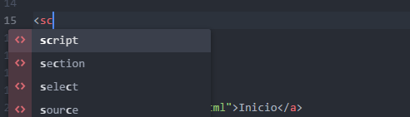

- Posee una gran cantidad de atajos de teclado los cuales son totalmente personalizables por el usuario.
- Se pueden instalar una gran cantidad de paquetes que amplían sus funcionalidades los más usados son:.

Al igual que Sublime Text en Atom también podemos instalar Emmet .Con el podemos escribir código rápido de una forma muy práctica y sencilla con abreviaturas.

Atom-beautify se puede organizar e indentar correctamente un código modificando de forma manual con un simple clic, o pulsando la combinación de teclas CTRL+ALT+B.

Color-picker un sistema para escribir el código de un color rápidamente, sin tener que recurrir a herramientas externas o programas de diseño gráfico.

- Puede instalarse en cualquier sistema operativo.

Validación del W3C

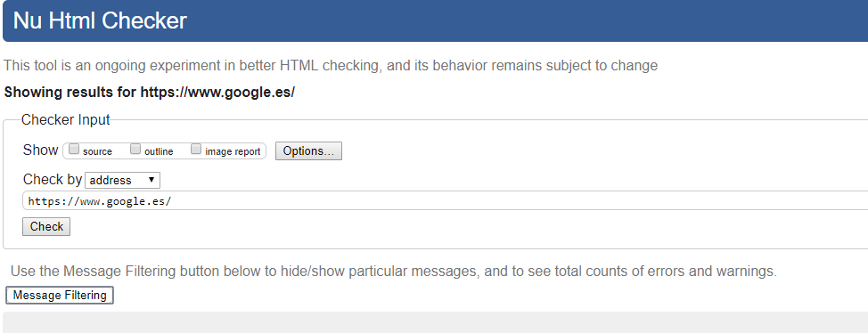
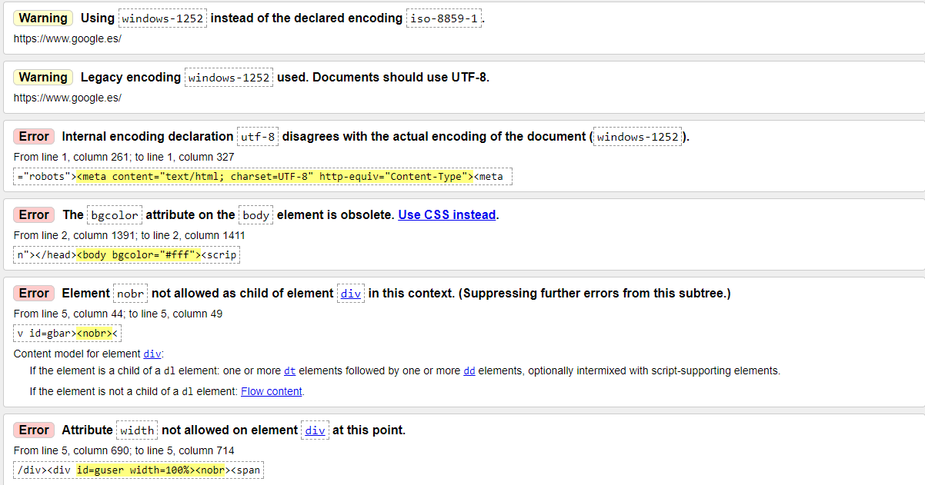
Warning: son avisos con los que la página puede ser validada y que nos sugieren que cambiemos ciertas cosas en el código.

Error: son errores que nos obliga a corregir para poder validar nuestro código, por ejemplo.

Dentro de los errores podemos distinguir tres:

- Errores de codificación los cuales nos indican que debemos utilizar una codificación más actual.
- Errores en atributos de HTML que nos indican que debemos reemplazar el atributo por uno en CSS.
- Errores sobre atributos no permitidos en un elemento HTML.

Objetivo
El objetivo de esta práctica es el conocer más profundamente editores que texto en los que hayamos trabajado anteriormente además de conocer otros nuevos como los editores online con el objetivo de analizar sus características para saber aprovechar todo su potencial.

Además, podemos aprender a validar una página web con W3c y distinguir entre los distintos tipos de errores y sugerencias que nos muestra para poder validarla.

